المملكة العربية السعودية  وزارة التعليم  الإدارة العامة للتعليم .............................  مدرسة ............................ |    | اختبار عملي لمقرر أحياء 3  زمن الاختبار: 50 دقيقة  الفصل الدراسي ................  للعام الدراسي ..................

اسم الطالبة |  | رقم الجلوس |  | الشعبة

اجيبي على الأسئلة التالية على حسب الشكل المجاور لها. |  | 10 | _{درجات فقط}

1 | أي نوع من أنواع المخاريط يظهر في الصورة؟ |  | 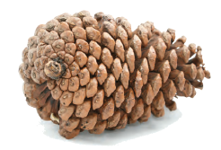
1 | A | عنبية
1 | B | خشبية
1 | C | لحمية

2 | أي أنوع الخلايا النباتية يظهر في الصورتان؟ |  | 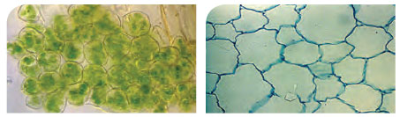  B  A
2 | A | برنشيمية
2 | B | كولنشيمية
2 | C | إسكلرنشيمية
B
3 | أي أنوع الخلايا النباتية يظهر في الصورتان؟ |  | 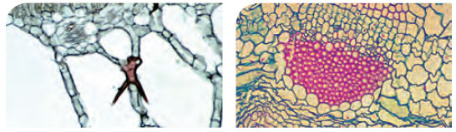  A
3 | A | برنشيمية
3 | B | كولنشيمية
3 | C | إسكلرنشيمية

4 | ماذا يشير له الحرف B؟ |  | 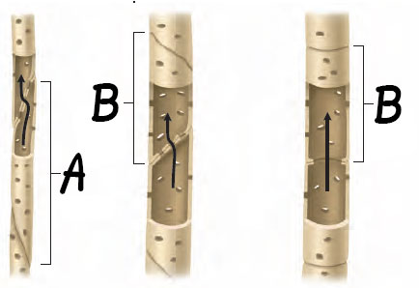
4 | A | خلايا برنشيمية
4 | B | الأوعية الخشبية
4 | C | القصيبات

5 | أي أنواع الانتحاء يشير لها الحرف C؟ |  | 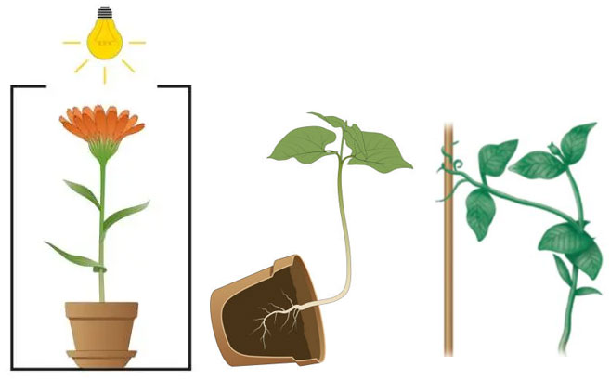  C  B  A
5 | A | الأرضي
5 | B | اللمسي
5 | C | الضوئي

يتبع
-الورقة الأولى من ثلاث أوراق-

6 | أي الأرقام الموجودة على الزهرة يشير للسبلات؟ |  | 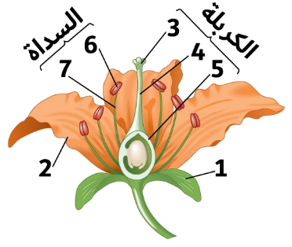
6 | A | رقم 1
6 | B | رقم 2
6 | C | رقم 3

7 | ماذا يشير له الحرف B في الدهون المفسفرة؟ |  | 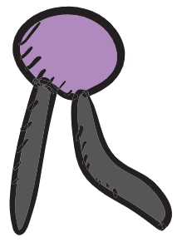  B  A
7 | A | رأس قطبي
7 | B | ذيل قطبي
7 | C | ذيل غير قطبي

8 | أي الحروف يشير إلى الثقوب النووية؟ |  | 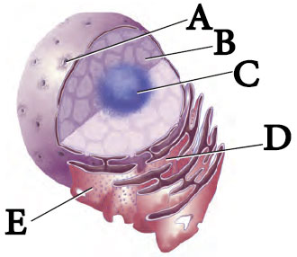
8 | A | A
8 | B | B
8 | C | C

9 | ماذا يشير له الحرف A في رسم البلاستيدات؟ |  | 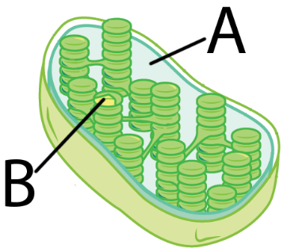
9 | A | الحيز بين الغشائين
9 | B | الثايلاكويد
9 | C | الحشوة

10 | أي اطوار الانقسام المتساوي يظهر في الرسم؟ |  | 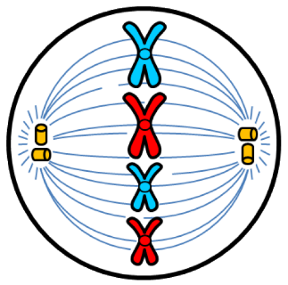
10 | A | التمهيدي
10 | B | الاستوائي
10 | C | الانقصالي

11 | أي اطوار الانقسام المنصف يظهر في الرسم؟ |  | 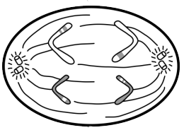
11 | A | الاستوائي الأول
11 | B | الانفصالي الأول
11 | C | الانفصالي الثاني

يتبع
-الورقة الثانية من ثلاث أوراق-

12 | أي اطوار الانقسام المنصف يظهر في الرسم؟ |  | 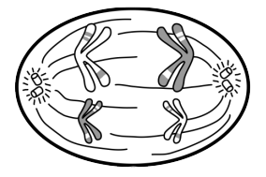
12 | A | الاستوائي الأول
12 | B | الانفصالي الأول
12 | C | الانفصالي الثاني

13 | ماذا يظهر في الصور المجاورة؟ |  | 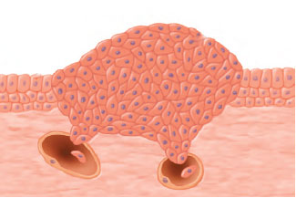
13 | A | خلايا طبيعية
13 | B | خلايا الغدد
13 | C | خلايا سرطانية

14 | أي الحروف يشير إلى خلايا الانيميا المنجلية؟ |  | 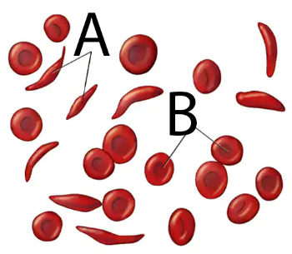
14 | A | A
14 | B | B
14 | C | A وB

15 | ماذا يظهر في الشكل التالي: |  | 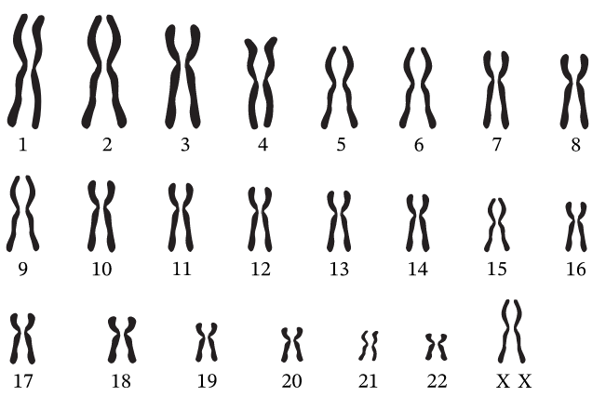
15 | A | مخطط الكروموسومات لذكر طبيعي
15 | B | مخطط الكروموسومات لمتلازمة داون
15 | C | مخطط الكروموسومات لأنثى طبيعي

16 | ما هو الجزيء الظاهر في الرسم؟ |  | 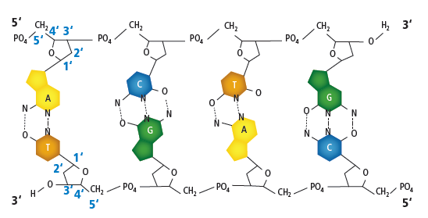
16 | A | جزيء DNA
16 | B | جزيء نيوكليوتيد
16 | C | جزيء RNA

انتهت الأسئلة
معلم المادة: فيصل الجمعان
-الورقة الثالثة من ثلاث أوراق-

المملكة العربية السعودية  وزارة التعليم  الإدارة العامة للتعليم .............................  مدرسة ............................ |  | اختبار عملي لمقرر أحياء 3  زمن الاختبار: 50 دقيقة  الفصل الدراسي الثاني  للعام الدراسي 1443هـ

اسم الطالبة |  | رقم الجلوس |  | الشعبة

اجيبي على الأسئلة التالية على حسب الشكل المجاور لها. |  | 10 | _{درجات فقط}

1 | أي نوع من أنواع المخاريط يظهر في الصورة؟
1 | A | عنبية
1 | B | خشبية
1 | C | لحمية

2 | أي أنوع الخلايا النباتية يظهر في الصورتان؟ |  | B  A
2 | A | برنشيمية
2 | B | كولنشيمية
2 | C | إسكلرنشيمية
B
3 | أي أنوع الخلايا النباتية يظهر في الصورتان؟ |  | A
3 | A | برنشيمية
3 | B | كولنشيمية
3 | C | إسكلرنشيمية

4 | ماذا يشير له الحرف B؟
4 | A | خلايا برنشيمية
4 | B | الأوعية الخشبية
4 | C | القصيبات

5 | أي أنواع الانتحاء يشير لها الحرف C؟ |  | C  B  A
5 | A | الأرضي
5 | B | اللمسي
5 | C | الضوئي

يتبع
-الورقة الأولى من ثلاث أوراق-

6 | أي الأرقام الموجودة على الزهرة يشير للسبلات؟
6 | A | رقم 1
6 | B | رقم 2
6 | C | رقم 3

7 | ماذا يشير له الحرف B في الدهون المفسفرة؟ |  | B  A
7 | A | رأس قطبي
7 | B | ذيل قطبي
7 | C | ذيل غير قطبي

8 | أي الحروف يشير إلى الثقوب النووية؟
8 | A | A
8 | B | B
8 | C | C

9 | ماذا يشير له الحرف A في رسم البلاستيدات؟
9 | A | الحيز بين الغشائين
9 | B | الثايلاكويد
9 | C | الحشوة

10 | أي اطوار الانقسام المتساوي يظهر في الرسم؟
10 | A | التمهيدي
10 | B | الاستوائي
10 | C | الانقصالي

11 | أي اطوار الانقسام المنصف يظهر في الرسم؟
11 | A | الاستوائي الأول
11 | B | الانفصالي الأول
11 | C | الانفصالي الثاني

يتبع
-الورقة الثانية من ثلاث أوراق-

12 | أي اطوار الانقسام المنصف يظهر في الرسم؟
12 | A | الاستوائي الأول
12 | B | الانفصالي الأول
12 | C | الانفصالي الثاني

13 | ماذا يظهر في الصور المجاورة؟
13 | A | خلايا طبيعية
13 | B | خلايا الغدد
13 | C | خلايا سرطانية

14 | أي الحروف يشير إلى خلايا الانيميا المنجلية؟
14 | A | A
14 | B | B
14 | C | A وB

15 | ماذا يظهر في الشكل التالي:
15 | A | مخطط الكروموسومات لذكر طبيعي
15 | B | مخطط الكروموسومات لمتلازمة داون
15 | C | مخطط الكروموسومات لأنثى طبيعي

16 | ما هو الجزيء الظاهر في الرسم؟
16 | A | جزيء DNA
16 | B | جزيء نيوكليوتيد
16 | C | جزيء RNA

انتهت الأسئلة
معلم المادة: فيصل الجمعان
-الورقة الثالثة من ثلاث أوراق-

